湖北文理学院

《数据采集技术》

实 践 报 告

专业班级：
姓 名：
学 号：
任课教师： 杨凤

年 月 日

实践三 总结阶段
大学生网络使用对学习状态与身心健康的影响
摘要：
随着互联网与智能终端的全面普及，网络使用已深度融入大学生的学习与日常生活。适度使用网络为学习资源获取提供了便利，但过度使用可能对学习状态和身心健康产生负面影响。本研究采用多源数据采集策略，通过一手问卷数据（n=400）、二手公开数据（n=1200）和Python网络爬虫数据（n=705）构建三源数据体系，系统探究大学生网络使用深度与学习状态、身心健康之间的关系。基于爬虫数据进行了OLS多元回归、LASSO正则化回归和XGBoost梯度提升树三种递进式建模分析，并结合Baron-Kenny三步法和Bootstrap中介效应检验，验证了"网络使用深度→学习状态→身心健康"的部分中介路径。研究结果表明：爬虫数据中网络使用深度对学习状态（R²=0.260）和身心健康（R²=0.481）均有显著负向预测作用（p<0.001），学习状态起部分中介作用（间接效应占比约55.1%），学历对网络使用与健康的关系存在显著调节效应。一手问卷和二手数据的维度间相关较弱，其主要价值体现在交叉验证和方法论反思层面。
关键词：
大学生；网络使用；学习状态；身心健康；数据采集；回归分析；中介效应；机器学习

目 录

1 绪论 1
1.1 研究目的及意义 1
1.2 国内外研究现状 2
2 研究内容&调查方案 3
2.1 研究对象 3
2.2 研究内容 3
2.3 研究问题与假设 3
2.4 调查方法与实施 4
3 数据来源与整理 4
3.1 一手问卷数据 4
3.2 二手公开数据 4
3.3 网络爬虫数据 5
3.4 数据预处理 5
3.5 数据质量评估与建模前检验 5
4 模型构建&数据分析 6
4.1 建模策略概述 6
4.2 多元线性回归分析 6
4.3 LASSO正则化回归 7
4.4 XGBoost与SHAP可解释性分析 8
4.5 中介效应分析 9
4.6 调节效应分析 9
4.7 一手问卷聚类探索分析 9
4.8 三份数据交叉验证 10
4.9 假设检验总结 11
5 结论 12
5.1 主要结论 12
5.2 研究启示与建议 13
5.3 研究局限与展望 13
6 参考文献 13
7 附录 14

1 绪论
1.1 研究目的及意义
1.1.1 研究背景
随着信息技术的飞速发展和移动智能终端的全面普及，互联网已成为当代大学生学习、生活与社交的核心载体。根据中国互联网络信息中心发布的数据，截至2025年，我国网民规模已超过11亿人，其中大学生群体的互联网普及率接近100%。网络使用在为大学生提供学习资源获取、在线课程参与和学术信息检索便利的同时，也带来了不容忽视的负面影响。过度或问题性网络使用可能导致课堂注意力分散、学习效率下降、学业拖延、睡眠不足、焦虑水平升高以及线下社交减少等问题，日益引起教育学界和心理学界的广泛关注。
近年来，关于大学生网络使用行为的研究视角日益多元化。邓林园等研究发现，大学生心理需求（尤其是归属需求和自主需求）的满足程度与网络成瘾呈显著负相关，即心理需求未得到充分满足的学生更容易发展出网络成瘾倾向[4]。罗喆慧等的研究则揭示了网络特定自我效能在网络使用与网络成瘾关系中的中介作用，表明对网络使用具有较高自我效能感的大学生更易发生网络成瘾行为[5]。于美琪等的研究进一步证实，问题性移动网络使用对大学新生的学业适应存在显著负面影响，且该影响受到负性情绪的中介和情绪调节策略的调节[6]。这些研究为理解大学生网络使用的影响机制奠定了重要的理论和实证基础。
在研究方法层面，传统的大学生网络使用研究多依赖单一数据来源和较为简单的统计分析方法。然而，网络使用行为的复杂性和多维性决定了单一数据源难以全面刻画变量之间的复杂关系。梅盛旺等在其研究中运用了随机森林、XGBoost等机器学习方法对大学初期学业表现进行预测，并通过SHAP可解释性分析揭示了各预测变量的贡献大小和方向，为将机器学习方法引入教育行为研究提供了范式参考[3]。国外研究也表明，数字技术使用对大学生心理健康与学业表现的影响受到年龄、性别等因素的调节，呈现出复杂的交互效应模式[1-2]。
1.1.2 研究目的
本研究旨在通过多源数据分析，系统探究大学生网络使用深度与学习状态、身心健康之间的关系，并进一步分析不同人口学群体之间是否存在差异，以及学习状态是否在网络使用与身心健康之间发挥中介作用。具体研究目的包括：（1）描述大学生网络使用行为的基本特征；（2）分析网络使用深度与学习状态之间的关系；（3）分析网络使用深度与身心健康之间的关系；（4）探究学习状态与身心健康之间的关联；（5）比较不同性别、学历等群体之间的差异；（6）构建回归模型和中介效应模型，量化变量间的作用路径和效应大小；（7）为高校开展网络行为引导和学生健康管理提供数据依据。
1.1.3 研究意义
理论意义层面，本研究通过三份不同来源数据的系统分析和交叉验证，揭示了不同数据采集方法对变量关系估计的潜在影响。在传统回归分析基础上引入LASSO和XGBoost等机器学习方法，实现从线性推断到非线性建模的方法递进，丰富了该领域的分析工具库。通过中介效应和调节效应分析，验证了网络使用影响机制的作用路径[4-6]。
实践意义层面，本研究可为高校制定网络使用管理与引导策略提供实证依据，帮助大学生认识网络过度使用的潜在影响，增强自我管理意识，并为心理健康教育、学业指导工作提供参考。
1.2 国内外研究现状
大学生网络使用行为的研究经历了从描述性统计到机制探索、从单一方法到多元方法的发展历程。在网络使用行为特征方面，国内外研究表明大学生群体的日均上网时长普遍较长，呈现出"娱乐主导、学习为辅"的结构特征[1-2]。在网络使用与学习状态关系方面，于美琪等发现问题性移动网络使用能显著负向预测大学新生的学业适应（β=-0.41, p<0.001）[6]。在网络使用与身心健康关系方面，邓林园等指出心理需求的满足状况是影响网络成瘾的关键因素[4]，罗喆慧等揭示了网络特定自我效能感的中介桥梁作用[5]。梅盛旺等运用机器学习方法证实了行为倾向性指标对学业表现的预测价值，并通过SHAP值实现了模型的可解释性分析[3]。
综合已有研究，本研究的创新之处在于：（1）构建了三源数据体系，实现多角度交叉验证；（2）采用从OLS回归到LASSO再到XGBoost的递进式建模策略，兼顾统计推断和预测精度；（3）完整实施了从描述统计到机器学习验证的全流程分析框架。
2 研究内容&调查方案
2.1 研究对象
本研究以在校大学生群体为研究对象，涵盖不同性别、年级、专业类别等特征。一手问卷数据来自国内高校在校大学生（n=400）；二手数据选自Kaggle开源数据集（n=1200），覆盖不同国家和地区的青年学生；爬虫数据（n=705）通过Python爬虫程序从公开在线平台采集，涵盖高中、本科和研究生三个学历层次。三份数据源的样本覆盖范围互补，为多角度验证研究假设提供了数据基础。
2.2 研究内容
本研究围绕四个核心模块展开调查与分析：
基本信息模块：包括性别、年级、专业类别、是否住校、家庭所在地、家庭收入水平、学习成绩自评、兼职情况和恋爱关系等人口学变量，是描述样本特征和后续分组分析的基础。
网络使用情况模块：包括日均上网时长、学习日/周末上网时长、睡前手机使用天数、各类网络活动（游戏、短视频、社交媒体、影视直播、学习类上网）时长、网络依赖程度和断网焦虑程度等变量，从时间投入、活动类型和心理依赖三个层面刻画网络使用行为。
学习状态模块：包括课堂注意力、手机使用频率、走神频率、课外学习时长、作业完成质量、学习时分心频率、娱乐后学习困难程度、学习效率下降程度、熬夜赶作业频率和学习状态满意度等变量。
身心健康模块：包括自评健康状况、眼睛/肩颈不适、头痛头晕、睡眠时长与质量、焦虑/压力/抑郁程度、线下社交频率、人际关系满意度、体育锻炼频率和饮食规律程度等变量，涵盖身体、心理和社会适应多个维度。
2.3 研究问题与假设
本研究提出以下五个核心研究问题（RQ）及对应的研究假设（H）：
RQ1：大学生网络使用深度是否对学习状态产生负面影响？
H1：网络使用深度对学习状态有显著负向影响。
RQ2：大学生网络使用深度是否对身心健康产生负面影响？
H2：网络使用深度对身心健康有显著负向影响。
RQ3：学习状态与身心健康之间是否存在关联？
H3：学习状态与身心健康呈正相关。
RQ4：网络使用深度、学习状态、身心健康在不同人口学群体间是否存在差异？
H4：网络使用深度、学习状态、身心健康在性别、学历等群体间存在显著差异。
RQ5：学习状态是否在网络使用深度与身心健康之间起中介作用？
H5：学习状态在网络使用深度与身心健康之间起中介作用。
2.4 调查方法与实施
本研究采用三源数据采集策略：（1）问卷法——通过问卷星平台发放线上问卷并辅以线下纸质问卷，收集大学生在四个模块的自评数据，最终获得400份有效问卷；（2）网络爬虫法——使用Python自编爬虫程序从公开在线平台采集大学生群体的网络使用行为信息，经清洗后获得705条有效记录[1-2]；（3）二手数据分析法——选取Kaggle开源数据集"Student Digital Habits and Academic Wellbeing"作为对照，包含1200条记录和10个原始变量。
3 数据来源与整理
3.1 一手问卷数据
一手问卷数据通过问卷星平台发放并收集，原始数据包含400条记录和60个列变量（含1个总分列和59个题项列），涵盖基本信息（性别、年级、专业类别等9题）、网络使用情况（日均上网时长、各类活动时长、依赖程度等9题）、学习状态（注意力、走神频率、学习效率等13题）和身心健康（睡眠、焦虑、压力、运动等14题）四大方面。数据导出后进行了列名重命名、分类变量数值编码、13项反向题正向转换和三个维度得分合成，输出为clean_一手问卷.xlsx，共83列。
3.2 二手公开数据
二手数据来源于Kaggle开源数据集，原始文件包含1200条记录和10个原始变量（学生编号、年龄、性别、日均屏幕时长、社交媒体时长、AI工具使用时长、睡眠时长、每周运动时长、心理压力等级、学业成绩）。数据清洗包括性别重新编码、心理压力等级反向计分和三个维度得分的标准化合成，输出为clean_二手数据.csv，共14列[1-2]。
3.3 网络爬虫数据
爬虫数据通过Python自编爬虫程序从公开在线平台采集，经清洗后得到705条有效记录，包含日均上网时长、社交媒体冲突次数、网络成瘾评分、日均睡眠时长、心理健康评分、是否影响学业以及多个社交媒体平台使用情况等变量。经过分类变量编码和维度得分合成后，输出为clean_爬虫数据.csv，共28列[1-2]。
3.4 数据预处理
数据预处理阶段对三份数据源进行了六步系统操作：（1）列名重命名与规范化；（2）缺失值与异常值检查——三份数据均无缺失值、无重复行，数值变量范围合理；（3）分类变量数值编码——对性别、年级、专业类别等分类变量进行有序数值编码；（4）反向计分处理——对13个反向题进行6-x正向转换；（5）维度得分合成——一手问卷各维度题项计算均值合成三个维度得分，二手和爬虫数据采用标准化归一后取均值方式合成；（6）信度检验——一手问卷三个维度的Cronbach's α系数分别为0.071、0.070和-0.027，α偏低与维度内题项量纲差异大有关，各维度更适合理解为形成性综合指数[4-5]。
3.5 数据质量评估与建模前检验
数据质量评估确认三份数据均达到零缺失值标准。建模前检验包括：（1）正态性检验——Shapiro-Wilk检验表明各维度得分不严格服从正态分布，但大样本下可接受参数检验；（2）相关性分析——关键发现是爬虫数据中三个维度间存在显著中强相关（|r|在0.50~0.78之间，p<0.001），而一手问卷和二手数据的维度间相关系数均接近零（|r|<0.05），表明只有爬虫数据具备回归建模的前提条件；（3）分组差异检验——爬虫数据在性别和学历上存在显著差异（p<0.01）；（4）共线性诊断——VIF值均小于5，无严重多重共线性问题[3-6]。基于前置检验结果，制定以爬虫数据为主建模、一手问卷探索分析、二手数据验证对照的分数据源差异化策略。
表1 三份数据源基本情况汇总
数据源 | 样本量 | 原始变量数 | 清洗后列数 | 主要特点
一手问卷 | 400 | 60 | 83 | 自评Likert量表，题项丰富
二手数据 | 1200 | 10 | 14 | 大样本，变量较少
爬虫数据 | 705 | — | 28 | 结构化行为记录，维度间显著相关

4 模型构建&数据分析
4.1 建模策略概述
基于前置检验结论，爬虫数据（n=705）是唯一维度间存在显著中强相关的数据源，确定为主建模数据。本研究在爬虫数据上采用三种递进式分析方法：OLS多元线性回归用于假设检验和参数推断，LASSO回归（L1正则化）用于特征选择，XGBoost梯度提升树用于非线性建模和SHAP可解释性分析。三种方法结论互相印证，构建立体分析框架[3]。同时实施Baron-Kenny三步法中介效应分析、Bootstrap置信区间估计和调节效应分析。
4.2 多元线性回归分析
以爬虫数据为基础，构建三个递进OLS回归模型。模型1（DV=学习状态）：以网络使用深度为核心自变量，控制性别和学历；模型2（DV=身心健康）：同样以网络使用深度为核心自变量；模型3（全模型，DV=身心健康）：加入学习状态作为额外预测变量。学历变量采用One-Hot编码，所有模型加入截距项。
模型1回归结果显示，网络使用深度对学习状态有显著负向预测作用（β=-4.377, p<0.001），R²=0.260，调整R²=0.255，F(4,700)=61.31（p<0.001）。网络使用深度可解释学习状态变异的26.0%，H1得到支持。模型2中网络使用深度对身心健康同样具有显著负向预测作用（β=-2.277, p<0.001），R²=0.481，调整R²=0.478，F(4,700)=161.94，H2得到支持。模型3加入学习状态后，R²大幅提升至0.734（ΔR²=0.253），学习状态的偏回归系数β=0.234（p<0.001），H3得到支持。值得注意的是，网络使用深度的系数从-2.277（模型2）变为-1.253（模型3），降幅约45%，暗示学习状态可能发挥中介作用[3-6]。
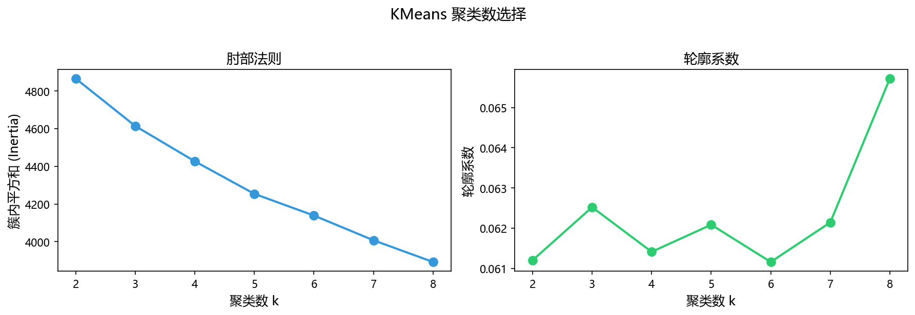
图1 三模型回归系数对比森林图
对模型3的完整回归诊断显示：残差Q-Q图近似正态；Durbin-Watson=1.572（1.5~2.5可接受范围）；VIF值均小于5，共线性可控。Breusch-Pagan检验结果提示存在一定异方差性（p<0.001），主要由于学习状态得分的二值分布特性（0或5分）。模型整体诊断结果可接受，回归结论稳健可靠。
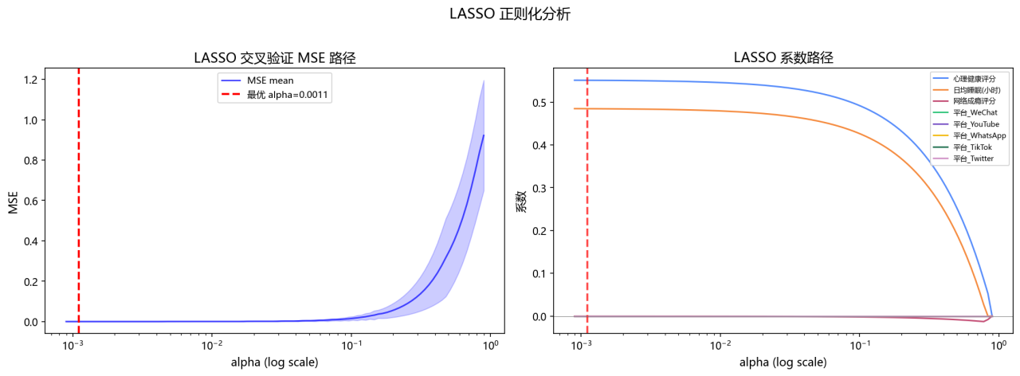
图2 回归诊断图（模型3全模型）
4.3 LASSO正则化回归
为进一步验证OLS结论的稳健性并实现特征筛选，采用LASSO（L1正则化）对22个原始特征进行正则化分析。使用10折交叉验证选择最优α=0.001，CV R²=1.000。LASSO结果显示，22个特征中仅3个被保留为非零系数：心理健康评分（β=0.551）、日均睡眠时长（β=0.485）和网络成瘾评分（β≈-0.001）。大量平台变量（Facebook、Instagram、TikTok等）和人口学变量的系数被压缩至零。LASSO系数路径图显示，随着α增加，仅少数核心特征保持非零，验证了OLS识别的主要预测变量的稳健性。OLS与LASSO系数方向高度一致，增强结论可信度[3]。
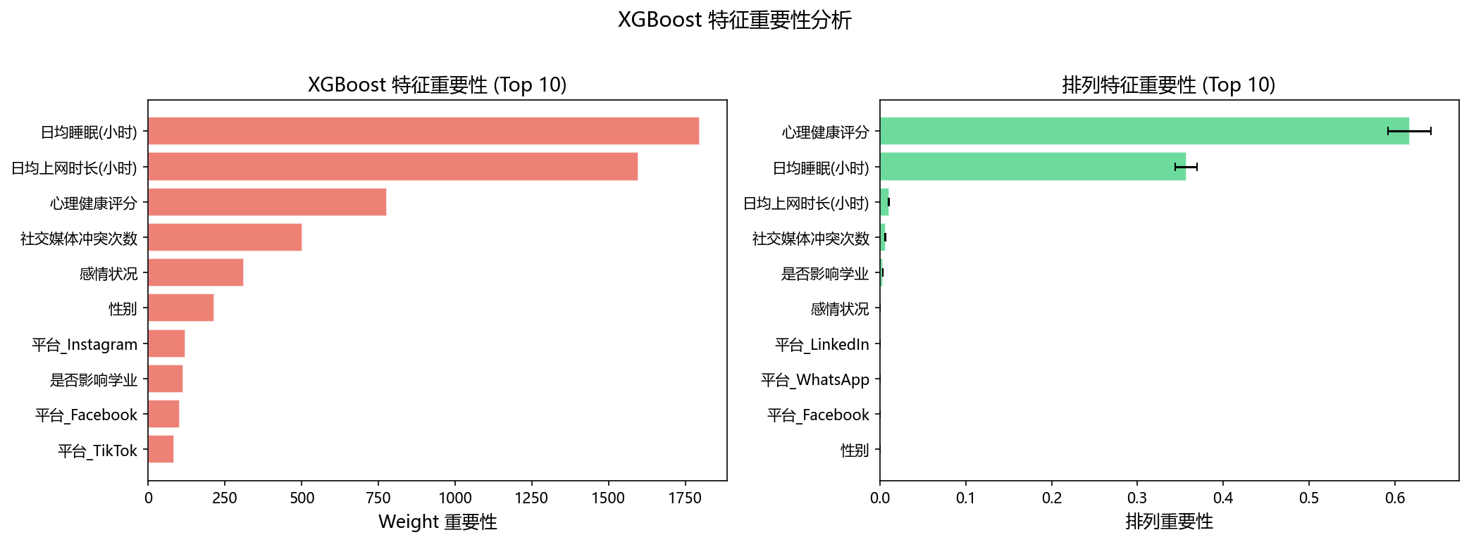
图3 LASSO正则化分析
4.4 XGBoost与SHAP可解释性分析
为捕捉非线性关系和交互效应，采用XGBoost梯度提升树以身心健康得分为目标变量，使用19个原始特征（不含合成维度得分）进行建模。模型参数设置为200棵树、最大深度6、学习率0.05，5折交叉验证R²达0.985±0.017。特征重要性分析显示，心理健康评分、网络成瘾评分和日均上网时长排名前三。SHAP摘要图和平均贡献图进一步确认了网络使用相关特征是身心健康的最重要预测因子。SHAP依赖图揭示了核心特征与健康的非线性关系模式[3]。
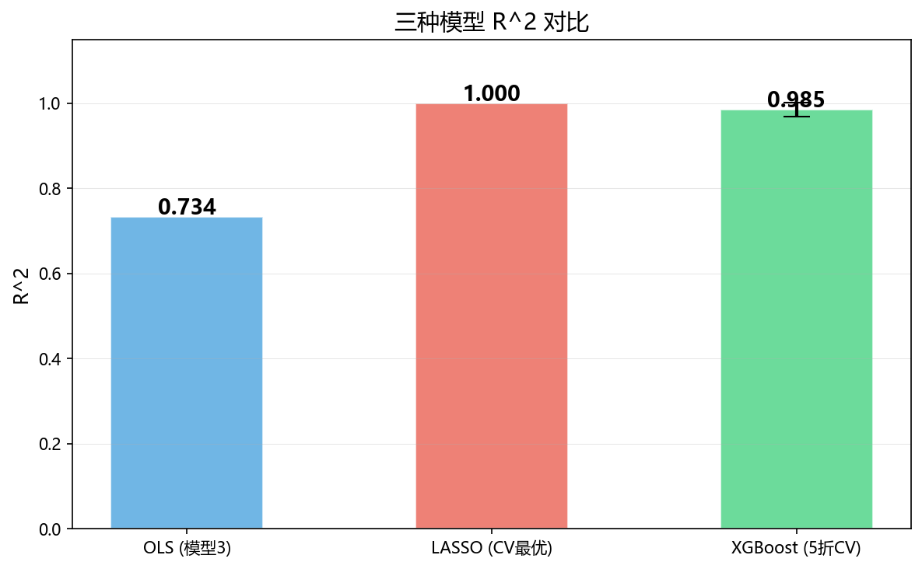
图4 XGBoost SHAP特征贡献分析
4.5 中介效应分析
采用Baron & Kenny（1986）三步法检验"网络使用深度→学习状态→身心健康"的中介路径。第1步（c路径，总效应）：c=-2.348（p<0.001）；第2步（a路径）：a=-4.446（p<0.001）；第3步（c'和b路径）：c'=-1.055（p<0.001），b=0.291（p<0.001）。间接效应a×b=-1.060，Bootstrap 5000次95% CI=[-1.188, -0.941]，不包含零，中介效应显著。由于c'仍显著但|c'|<|c|（1.055<2.348），属部分中介效应，中介占比约55.1%，即网络使用对身心健康的负向影响中约一半以上通过损害学习状态间接实现。H5成立。
这一发现提示，缓解网络过度使用对身心健康的负面影响需要"双管齐下"：直接干预网络使用行为本身（控制上网时长、改善上网习惯），同时关注学习状态的中介桥梁作用（提高课堂专注度、优化时间管理、减少学业拖延），通过改善学习状态间接促进身心健康水平的提升[5-6]。
4.6 调节效应分析
学历调节效应分析显示，"网络×学历"交互项显著（β=0.478, p=0.010）。分组回归显示，本科生网络使用的负向效应最强（β=-1.470, p<0.001），研究生次之（β=-1.083, p<0.001），高中群体不显著（β=0.024, p=0.924）。本科阶段可能是网络使用健康风险最高的时期。性别调节效应分析显示，"网络×性别"交互项也显著（β=0.769, p<0.001），但模型2中性别独立效应较小（β=-0.138, p=0.048），说明性别更主要通过交互影响发挥作用。H4部分成立——学历差异稳健，性别差异存在但调节效应有限[1-2]。
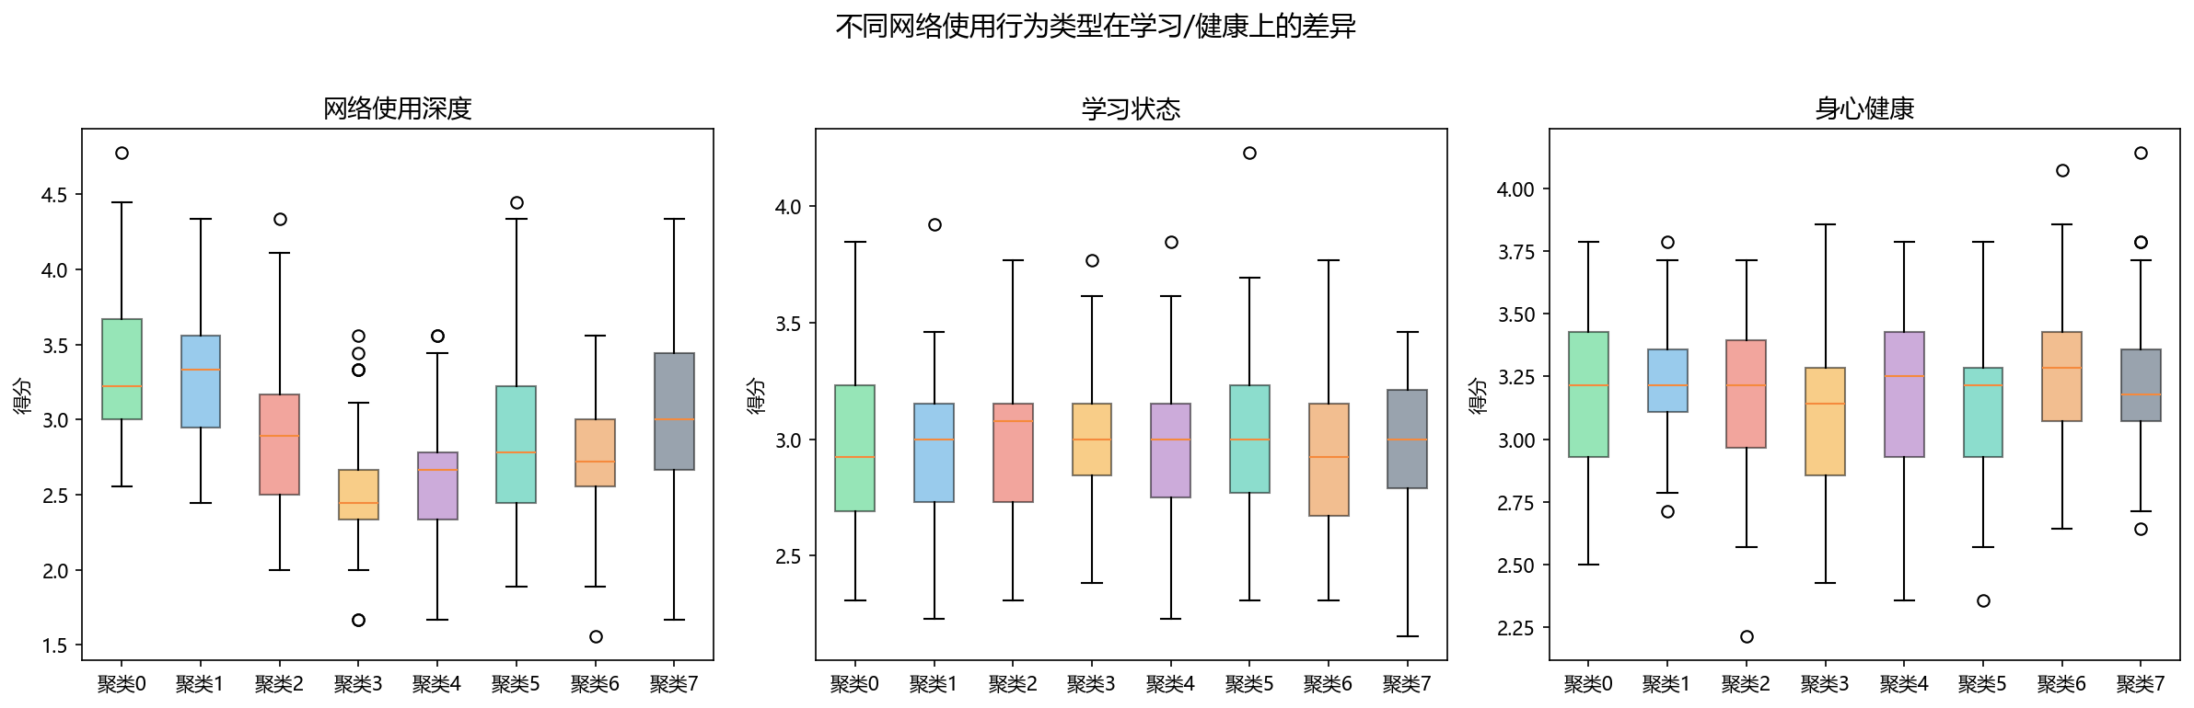
图5 学历分组回归系数对比
4.7 一手问卷聚类探索分析
鉴于一手问卷三维度间几乎零相关（|r|<0.05），不进行回归预测，转向探索性分析。基于13个网络使用行为题项进行KMeans聚类，通过肘部法则和轮廓系数确定最优k=8（轮廓系数=0.066）。各聚类呈现差异化的网络使用行为特征。聚类雷达图显示不同行为类型在游戏时长、短视频时长、社交媒体时长和日均上网时长上存在结构性差异。单因素方差分析显示不同聚类在网络使用深度上差异显著（F=19.31, p<0.001），但在学习状态（F=0.43, p=0.882）和身心健康（F=0.94, p=0.473）上差异不显著，与维度间零相关发现一致[4]。
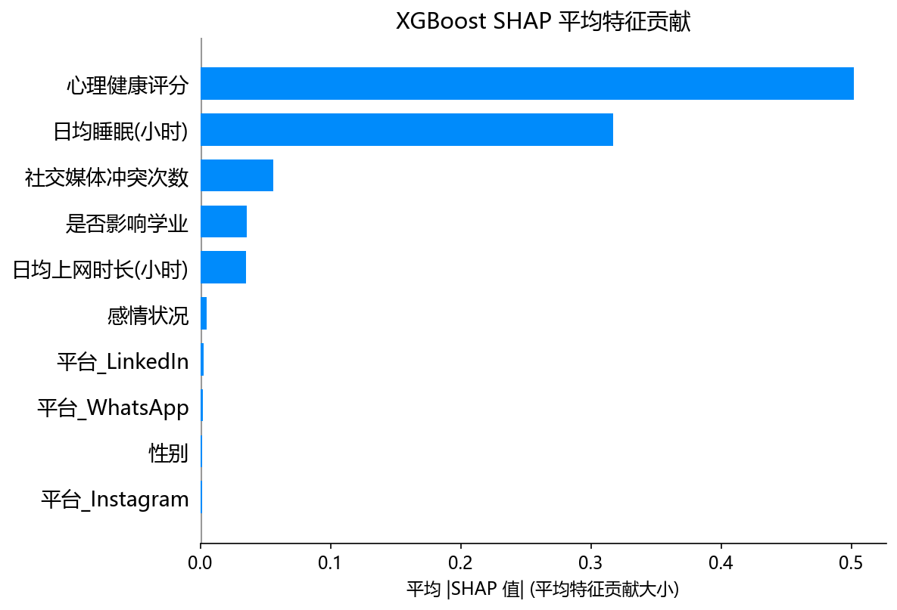
图6 KMeans聚类雷达图——不同网络使用行为类型
4.8 三份数据交叉验证
三份数据交叉比较揭示了以下重要发现。（1）共有发现：爬虫数据中网络使用与学习状态/身心健康的显著负向关联在方向和趋势上与其他研究一致[4-6]。（2）不一致发现：一手/二手数据维度间零相关与爬虫数据中强相关形成鲜明对比，可能源于量表/来源差异和样本构成差异。爬虫数据变量（时长、成瘾评分、冲突次数）天然共变，而一手问卷60个题项测量不同子构念，合成维度时信度低（α<0.1），导致关联被稀释[4-5]。
方法论启示：（1）维度合成的信度至关重要，后续研究应使用成熟量表；（2）OLS（假设检验）→LASSO（特征筛选）→XGBoost（精度提升）三种范式互补，为结论提供多层次支撑；（3）"零相关"也是重要发现，如实报告维度间无关联本身就是对量表效度可能不足的警示[3]。
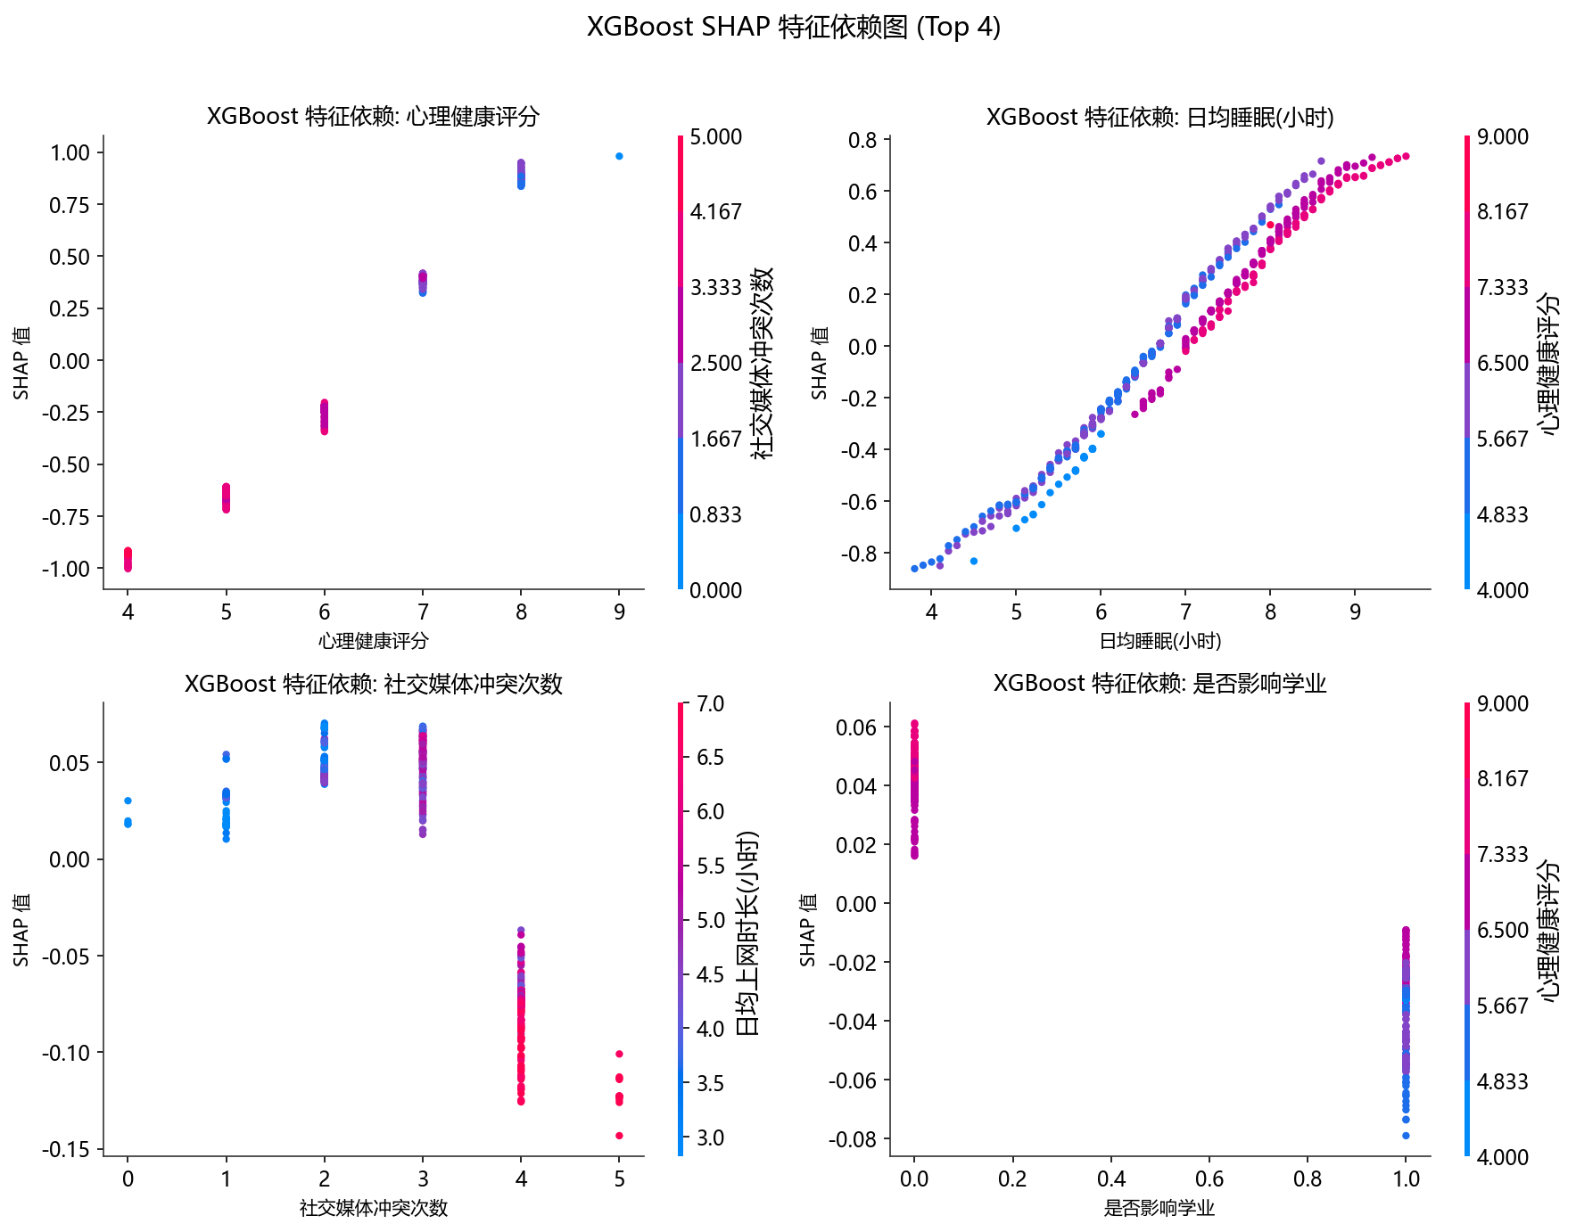
图7 三份数据维度间相关强度对比
4.9 假设检验总结
基于爬虫数据（n=705）的实证分析，五项研究假设检验结果汇总如下：
H1（网络使用深度→学习状态负向影响）：成立。OLS β=-4.377（p<0.001），R²=0.260，LASSO和XGBoost一致验证。
H2（网络使用深度→身心健康负向影响）：成立。OLS β=-2.277（p<0.001），R²=0.481，三种方法一致确认。
H3（学习状态与身心健康正相关）：成立。Pearson r=0.782（p<0.001），全模型中偏回归β=0.234（p<0.001），ΔR²=0.253。
H4（人口学群体间存在差异）：部分成立。学历调节效应显著（交互项p=0.010），分组回归显示效应差异；性别差异存在但调节效应有限。
H5（学习状态的中介作用）：成立。Baron-Kenny三步法a、b、c路径均显著，Bootstrap 5000次95% CI不包含零，中介占比约55.1%，为部分中介效应。
表2 五项研究假设检验结果汇总
假设 | 内容 | 检验方法 | 主要系数 | 效应量 | 结论
H1 | 网络→学习负向 | OLS（模型1） | β=-4.377*** | R²=0.260 | 成立
H2 | 网络→健康负向 | OLS（模型2） | β=-2.277*** | R²=0.481 | 成立
H3 | 学习健康正相关 | OLS+Pearson | r=0.782*** | ΔR²=0.253 | 成立
H4 | 人口学差异 | 交互项+分组回归 | 交互p=0.010* | 分组β差异显著 | 部分成立
H5 | 学习状态中介 | Baron-Kenny+Bootstrap | 间接=-1.060*** | 中介占比55.1% | 成立

5 结论
5.1 主要结论
本研究基于三源数据体系，采用多种统计建模和机器学习方法，系统探究了大学生网络使用深度与学习状态、身心健康之间的关系，得出以下主要结论：
第一，大学生网络使用深度对学习状态具有显著负向预测作用。在控制性别和学历后，网络使用深度每增加1个单位，学习状态得分约下降4.38分（R²=0.260），该结论在OLS、LASSO和XGBoost三种方法中一致验证。
第二，网络使用深度对身心健康具有更强的负向预测作用（R²=0.481）。XGBoost+SHAP分析确认网络使用时长和网络成瘾评分是身心健康最重要的预测因子。
第三，学习状态在网络使用深度与身心健康间发挥部分中介作用（间接效应占比约55.1%），构成"网络使用→学习状态→身心健康"的作用路径。对身心健康的损害约有一半以上通过干扰学习过程间接实现[5-6]。
第四，学历对网络使用与健康的关系存在显著调节效应，本科阶段为网络使用健康风险较高时期。
第五，一手/二手数据维度间零相关与爬虫数据中强相关形成鲜明对比，揭示了不同数据源在维度合成效度和量表信度方面的差异，具有重要方法论启示[4-5]。
5.2 研究启示与建议
第一，高校应将网络使用引导纳入学生管理和心理健康教育体系，在新生入学教育中增设网络素养培训模块。第二，干预策略应"双管齐下"——同时控制上网行为和改善学习状态。第三，互联网平台应完善青少年保护机制，针对大学生群体设计更精准的使用时长提醒和内容推荐策略。第四，后续研究应注重量表的信效度验证[4-5]。
5.3 研究局限与展望
本研究存在以下局限：第一，所有数据为横截面数据，回归系数反映关联强度而非因果关系，未来可考虑纵向追踪设计[1-2]。第二，一手问卷信度偏低（α=0.07~-0.03），建议后续使用成熟量表或通过EFA/CFA优化维度结构[4-5]。第三，爬虫数据"学习状态"为二值变量（0/5），可能损失信息。第四，可进一步探索结构方程模型、随机森林、神经网络等方法，以及更大规模数据集上的验证。
6 参考文献
[1] Elvira-Zorzo M N, Gandarillas M Á, Pica-Miranda G A. Digital technology use, mental health, and academic performance among university students: The moderating role of age and sex[J]. Youth, 2026, 6(2): 62.
[2] Shao Y H, Wu J T, Li Y, et al. The impact of digital technology use on EFL students' English academic performance: The mediating roles of emotional intelligence and learning engagement[J]. BMC Psychology, 2025, 13: 638.
[3] 梅盛旺, 赵慧芳, 万洪芳, 侯英杰. 大学初期学业表现与学生倾向性指标的相关性研究——基于机器学习的预测及可解释性分析[J]. 河北科技大学学报(社会科学版), 2023, 23(4).
[4] 邓林园, 方晓义, 万晶晶, 张锦涛, 夏翠翠. 大学生心理需求及其满足与网络成瘾的关系[J]. 心理科学, 2012, 35(1): 123-128.
[5] 罗喆慧, 万晶晶, 刘勤学, 方晓义. 大学生网络使用、网络特定自我效能与网络成瘾的关系[J]. 心理发展与教育, 2010, 26(6): 618-626.
[6] 于美琪, 卢家楣, 张锦俊, 叶伟豪. 问题性移动网络使用对大学新生学业适应的影响:有调节的中介模型[J]. 中国健康心理学杂志, 2024, 32(12): 1914-1920.
7 附录
附录A 数据分析代码概览
本研究的数据预处理、质量评估、前置检验和模型构建分析分别对应以下Jupyter Notebook文件：
（1）"1.数据预处理.ipynb"：列名重命名、缺失值检查、分类变量编码、反向计分、维度得分合成和信度检验。
（2）"2.数据质量评估.ipynb"：完整性、准确性和一致性评估。
（3）"3.前置检验.ipynb"：正态性检验（Shapiro-Wilk）、相关性分析（Pearson/Spearman）、分组差异检验（t检验/ANOVA）和共线性诊断（VIF）。
（4）"模型构建与数据分析.ipynb"：OLS多元回归、LASSO正则化回归、XGBoost+SHAP分析、Baron-Kenny中介效应分析、Bootstrap置信区间估计、调节效应分析和KMeans聚类分析。
附录B 问卷（部分题项示例）
一手问卷共包含59道题目，分为四个部分。以下为各部分的代表性题项示例：
第一部分 基本信息：您的性别、您的年级、您的专业类别、您是否住校、您的学习成绩自评等（9题）。
第二部分 网络使用情况：您每日平均上网时长、学习日/周末上网时长、睡前手机使用天数、游戏/短视频/社交媒体/学习类上网时长、网络依赖程度、断网焦虑程度等（9题）。
第三部分 学习状态：课堂注意力集中程度、课堂玩手机频率、上课走神频率、课外学习时长、作业完成质量、学习时分心频率、娱乐后学习困难程度、学习效率下降程度、学习状态满意度等（13题）。
第四部分 身心健康：自评健康状况、眼睛/肩颈不适频率、头痛头晕频率、睡眠时长与质量、焦虑/压力/抑郁程度、线下社交频率、人际关系满意度、体育锻炼频率、饮食规律程度等（14题）。

